МІНІСТЕРСТВО ОСВІТИ І НАУКИ УКРАЇНИ



МЕТОДИЧНІ ВКАЗІВКИ

ДО оформлення навчальних робіт

для студентів усіх спеціальностей денної і заочної форм навчання

Луцьк 2018

УДК 001.891

M 54
До друку
Голова навчально-методичної ради Луцького НТУ_________ В. І. Талах

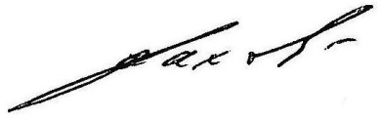
Електронна копія друкованого видання передана для внесення в репозитарій Луцького НТУ
Директор бібліотеки ___________ С. С. Бакуменко

Затверджено навчально-методичною радою Луцького НТУ,
протокол № ___ від «___» _________20__ р.


Рекомендовано до видання навчально-методичною радою ТК Луцького НТУ, протокол № __ від «___» _________20__ р.
Голова навчально-методичної ради ТК Луцького НТУ____ Т. П. Радіщук

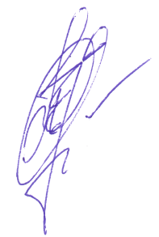
Розглянуто і схвалено на засіданні випускової циклової комісії «Обслуговування комп’ютерних систем і мереж» ТК Луцького НТУ
протокол №__ від «__»_______20__року.

Голова ВЦК ___________П. Б. Вовк
^{(підпис)}
Укладачі:
_____________П. Б. Вовк, викладач ТК Луцького НТУ;
^{(підпис)}
_____________В. М. Придюк, к.т.н., доц. Луцького НТУ;
^{(підпис)}
_____________Т. П. Радіщук, к.е.н., доц. ТК Луцького НТУ;
^{(підпис)}


Рецензент: ________ О.О. Герасимчук, к.т.н., доц. ТК ЛНТУ

Відповідальний
за випуск ________П.Б. Вовк, викладач ТК Луцького НТУ

M 54 Методичні вказівки до оформлення навчальних робіт молодшого спеціаліста для студентів усіх спеціальностей денної і заочної форм навчання / П. Б. Вовк, В. М. Придюк, Т. П. Радіщук
– Луцьк: ТК Луцького НТУ, 2018. – 52 с.

Видання містить вимоги до структури, комплектації та оформлення пояснювальної записки курсової чи дипломної роботи молодшого спеціаліста з урахуванням національного стандарту ДСТУ 3008:2015 “Документація. Звіти у сфері науки і техніки. Структура і правила оформлення”.
Методичні вказівки призначені для студентів усіх спеціальностей денної і заочної форм навчання Технічного коледжу Луцького НТУ.

© П. Б. Вовк, В. М. Придюк, Т. П. Радіщук, 2018
ЗМІСТ

1 ЗАГАЛЬНІ ПОЛОЖЕННЯ 4
2 ОРІЄНТОВНА СТРУКТУРА ПОЯСНЮВАЛЬНОЇ ЗАПИСКИ 5
2.1 Загальні відомості 5
2.2 Титульний аркуш 5
2.3 Завдання на курсову (дипломну) роботу 6
2.4 Анотація 6
2.5 Перелік умовних позначень, символів, одиниць, скорочень і термінів 8
2.6 Зміст 8
2.7 Вступ 8
2.8 Основна частина 10
2.9 Висновки 10
2.10 Перелік джерел посилання 10
2.11 Додатки 11
3 ВИМОГИ ДО КОМПЛЕКТАЦІЇ ЗАПИСКИ 12
4 ВИМОГИ ДО ОФОРМЛЕННЯ ПОЯСНЮВАЛЬНОЇ ЗАПИСКИ 14
4.1 Загальні відомості 14
4.2 Нумерація сторінок пояснювальної записки курсової (дипломної) роботи 19
4.3 Нумерація розділів, підрозділів, пунктів, підпунктів 19
4.4 Ілюстрації 21
4.5 Таблиці 23
4.6 Переліки 26
4.7 Примітки 27
4.8 Виноски 28
4.9 Формули та рівняння 29
4.10 Лістинг програмного коду 31
4.11 Посилання 32
4.12 Оформлення додатків 33
ПЕРЕЛІК ДЖЕРЕЛ ПОСИЛАННЯ 34
Додаток А 36
Додаток Б 37
Додаток В 38
Додаток Г 39
Додаток Д 41
Додаток Е 43
Додаток Ж 44
Додаток К 45
Додаток Л 49
Додаток М 50

1 ЗАГАЛЬНІ ПОЛОЖЕННЯ

Вказівки складені з урахуванням національного стандарту
ДСТУ 3008:2015 “Документація. Звіти у сфері науки і техніки. Структура і правила оформлення” та інших нормативних документів [1, 2, 3, 4, 10].
Методичні вказівки призначені надати допомогу в оформленні пояснювальної записки курсової та дипломної роботи студентам усіх спеціальностей денної і заочної форм навчання. Вимогами національного стандарту слід і у подальшому керуватися у своїй професійній діяльності під час роботи з технічною документацією.
Тематика, зміст, об’єм курсових та дипломних робіт повинні відповідати вимогам освітньо-професійних програм підготовки молодших спеціалістів кожного напряму підготовки та визначаються рекомендаціями відповідної циклової комісії окремо.
Студенту надається право обрати тему курсової (дипломної) роботи з переліку, визначеного цикловою комісією, або запропонувати свою з обґрунтуванням доцільності її розробки.
Тематика та керівники курсових (дипломних) робіт визначаються на початку семестру. Студентам, які не визначились з темою курсової (дипломної) роботи, тема та керівник призначаються рішенням циклової комісії.
Обрані теми та керівники дипломних робіт затверджується розпорядженням ТК Луцького НТУ.
Виконана курсова (дипломна) робота, після перевірки, представляється студентом на публічний захист та оцінюється за 4-бальною системою (“відмінно”, “добре”, “задовільно”, “незадовільно”).

2 ОРІЄНТОВНА СТРУКТУРА ПОЯСНЮВАЛЬНОЇ ЗАПИСКИ

2.1 Загальні відомості
2.1.1 Пояснювальна записка курсової (дипломної) роботи складається з наступних частин:
Назви частин курсової (дипломної) роботи | Кількість сторінок
титульний лист; | 1
завдання на курсову (дипломну) роботу; | 2
анотація | 1
перелік умовних позначень, символів, одиниць, скорочень і термінів (не обов’язково); | 1
зміст; | 1-2
вступ; | 1-2
основна частина:  - курсова робота;  - дипломна робота; | 20-30  50-70
висновки; | 1
перелік джерел посилання; | 1-3
додатки (специфікації та ін. за наявності).

2.1.2 Конкретні вимоги до змісту основної частини та відповідно кожного розділу курсової (дипломної) роботи, а також їхні назви визначаються цикловою комісією для окремої спеціальності та особливостями тематики курсової (дипломної) роботи.

2.2 Титульний аркуш
Титульний аркуш повинен містити такі реквізити (див. додаток Б, В):
- повна назва навчального закладу;
- спеціальність, за якою навчається студент, форма навчання і номер залікової книжки;
- назва теми курсової (дипломної) роботи;
- дані про керівника курсової (дипломної) роботи;
- рік виконання роботи;

2.3 Завдання на курсову (дипломну) роботу
Керівник курсової (дипломної) роботи формулює та видає студенту один лист завдання на дипломну (див. додаток Д) чи курсову роботу (див. додаток Е), в якому вказується:
- тема курсової (дипломної) роботи;
- вихідні дані для проектування з чисельними значеннями характеристик об’єкту, що підлягає розробці;
- орієнтовний зміст пояснювальної записки.

Студент складає календарний графік виконання курсової (дипломної) роботи та узгоджує його з керівником роботи.

У завданні вказуються дати видачі завдання та закінчення роботи.
Завдання на дипломну роботу підписують студент та керівник роботи та затверджує заступник директора з навчальної роботи.

2.4 Анотація
2.4.1 Анотація призначена для ознайомлення з курсовою (дипломною) роботою.

2.4.2 Анотація повинна містити:
- відомості про обсяг пояснювальної записки, кількість розділів, кількість ілюстрацій, таблиць, додатків, кількість джерел згідно з переліком посилань (усі відомості наводять, включаючи дані додатків);
- текст анотації;
- перелік ключових слів.
2.4.3 Текст анотації має бути стислим, інформативним, повинен відображати подану у пояснювальній записці інформацію, який дозволяє прийняти рішення про доцільність читання всієї курсової (дипломної) роботи. Обсяг анотації 1/3…1/4 сторінки формату А4.
Примірники кліше, які використовують в анотації [6]:
У роботі досліджується (що)
Показано (що)
Велике місце в роботі займає розгляд (чого)
Наводиться великий статистичний матеріал (про що)
У роботі подається характеристика (чого)
Дослідження ведеться через розгляд таких проблем, як
У роботі аналізується (що)
Головна увага звертається (на що)
Проводиться чітке розходження (між чим)
Відзначається, що...
Підкреслюється, що...
Розкриваються основні методологічні положення (чого)
Описуються деякі методи (чого)
Особливе місце приділяється питанням (чого)
У роботі знайшли відбиття розробка проблем, питань (чого)
Висвітлюються теорії (чого)
Показується (творчий) характер (чого)
Характеризуються предмет, місце й завдання (чого)
Розглядається значення (чого)
Установлюються критерії (чого)
Робота завершується оглядом (чого)
У роботі докладно висвітлюються (що)
Розглядається (ключова) проблема (чого)
Завершує роботу розділ (про що)
У роботі на основі аналізу (чого) показане (що)
Констатується, що...
На закінчення коротко розбирається (що)
Автор подає огляд (чого) і доходить висновку, що...
У роботі висвітлюються деякі аспекти (чого)
Коротко викладається історія (чого)
Розглядаються фактори, що сприяють (чому)
Наведено дані, що наочно показують, як...
Розкривається суть (чого)

2.5 Перелік умовних позначень, символів, одиниць, скорочень і термінів
Усі прийняті у пояснювальній записці мало поширені умовні позначення, символи, одиниці, скорочення і терміни пояснюють у переліку, який вміщують безпосередньо після змісту, починаючи з нової сторінки.
Незалежно від цього за першої появи цих елементів у тексті записки наводять їх розшифрування.

2.6 Зміст
Зміст розташовується безпосередньо після анотації, починаючи з нової сторінки. Зміст є послідовне перерахування найменувань розділів та підрозділів, якщо останні мають заголовки, а також вказівку номерів сторінок, на яких розміщується початок розділів та підрозділів. Зміст повинен включати всі заголовки, наявні в роботі, зокрема перелік джерел посилання та додатки (див. додаток Ж).

2.7 Вступ
У вступі коротко викладають:
– оцінку сучасного стану проблеми, відмічають практично розв’язані задачі, прогалини знань, що існують у даній галузі, провідні фірми і фахівців даної галузі;
– світові тенденції розв’язку поставлених задач;
– актуальність теми та підставу для її виконання;
– мету і завдання дослідження;
- об'єкт та предмет дослідження;
– практичне значення одержаних результатів.
Вступ доцільно писати, коли основна частина курсової (дипломної) роботи опрацьована більше ніж наполовину.

Актуальність теми. Для обґрунтування актуальності теми необхідно стисло викласти сучасний стан проблеми, що розглядається, її значення для економіки в цілому, означити необхідність подальших досліджень у цьому напряму. Шляхом критичного аналізу та порівняння з відомими розв'язаннями завдання обґрунтовують актуальність та доцільність роботи. Висвітлення актуальності не повинно бути багатослівним. Досить кількома реченнями висловити головне – сутність завдання.
Мета і завдання дослідження. Мета роботи має полягати в рішенні проблемної ситуації шляхом її аналізу та пошуку нових закономірностей між явищами. Правильне означення мети – процес не менш важливий, ніж формулювання висновків. Не можна формулювати мету як "дослідження...", "вивчення..." тощо, оскільки ці слова вказують на засоби досягнення мети, а не на саму мету. Керуючись метою роботи, визначають завдання. Це зазвичай робиться у формі перерахування (проаналізувати..., розробити..., узагальнити..., виявити..., довести..., впровадити..., показати..., розробити..., знайти..., визначити..., описати..., встановити..., з'ясувати..., дати рекомендації..., встановити взаємозв'язок..., зробити прогноз... тощо). Формулювання завдань необхідно робити якомога більш ретельно, оскільки опис їхнього рішення має відобразити зміст складових частин роботи. Це важливо також і тому, що заголовки розділів і підрозділів досить часто формуються на основі завдань роботи. У подальшому, при написанні висновків доцільно їх будувати з точки зору досягнення мети і виконання поставлених завдань.
Об'єкт дослідження – це процес або явище, що породжує проблемну ситуацію і обране для вивчення. Предмет дослідження – вузька частина об'єкта дослідження, проблема (коло питань), що досліджується в роботі. Об'єкт і предмет дослідження як категорії робочого процесу співвідносяться між собою як загальне і часткове. В об'єкті виділяється та його частина, яка є предметом дослідження, саме на нього спрямована увага студента, оскільки предмет дослідження визначає тему курсової (дипломної) роботи.
Практичне значення одержаних результатів. Відзначаючи практичну цінність одержаних результатів, необхідно подати інформацію щодо ступеня готовності або масштабів використання. Коротко характеризуються основні прикладні результати роботи, визначається можлива галузь їх впровадження та їх вплив на проблему, яка при цьому вирішується.

2.8 Основна частина
Суть курсової (дипломної) роботи – це набуття практичних вмінь та навичок, а також викладання відомостей про предмет (об’єкт) дослідження або розроблення, котрі є необхідними і достатніми для розкриття сутності самої роботи та її результатів. При цьому особливу увагу приділяють новизні, оригінальності прийнятих рішень, а також питанням сумісності, взаємозамінності, надійності, безпеки, екології, ресурсозбереженню і т. д.
Суть курсової (дипломної) роботи викладають, поділяючи матеріал на розділи. Кожен розділ починають з нової сторінки. Розділи можуть поділятися на пункти або на підрозділи і пункти. Пункти, якщо це необхідно, поділяються на підпункти. Кожен пункт і підпункт повинен містити закінчену інформацію.
У роботі необхідно використовувати одиниці системи SI. Якщо виміри проводяться в інших одиницях, переведення їх в одиниці системи SI обов’язкове.
Рекомендації щодо структури і наповнення основної частини надані у методичних вказівках до виконання курсових (дипломних) робіт кожної спеціальності.

2.9 Висновки
У висновках до курсової (дипломної) роботи студент повинен підвести підсумки розв’язання поставлених завдань, обґрунтовано викласти свої погляди з головних питань, розглянутих в роботі. У висновках наводиться визначення позитивних і негативних сторін питань, що розглядаються, можливість практичного використання отриманих результатів та можуть бути вказані перспективи подальшої розробки теми. Висновки не повинні містити нових відомостей, фактів, аргументів і т. п., висновки повинні логічно витікати з основного тексту роботи.

2.10 Перелік джерел посилання
Перелік джерел посилання (бібліографія) повинен містити перелік літературних джерел, нормативних актів, джерел даних та інших опублікованих документів і матеріалів, використаних при написанні курсової (дипломної) роботи. Порядок перерахування вказаних джерел здійснюється за черговістю їх появи у тексті.
Кожному джерелу (найменуванню) привласнюється порядковий номер, і приводяться його вихідні дані (місце і час видання) (див. додаток К).

Бібліографічний опис документів здійснюється за такими стандартами:
- ДСТУ ГОСТ 7.1.2006 «Бібліографічний запис. Бібліографічний опис. Загальні вимоги та правила складання» (ГОСТ 7.1-2003IDT) - Вперше (зі скасуванням ГОСТ 7.1-84, ГОСТ 7.16-79, ГОСТ 7.18-79, ГОСТ 7.34-81.
- ДСТУ 8302:2015 Інформація та документація. Бібліографічне посилання. Загальні положення та правила складання (уведено вперше).
- ДСТУ 8299:2015 «Інформація та документація. Знак охорони авторського права. Правила подання у виданнях» (Вперше)

Слова і словосполучення скорочуються відповідно до:
- ДСТУ 3582–97 «Скорочення слів в українській мові у бібліографічному описі. Загальні вимоги і правила». - К.: Держстандарт України, 1998.
- ГОСТ 7.12.93 «Библиографическая запись. Сокращения слов на русском языке. Общие требования и правила».

2.11 Додатки
У додатках вміщують матеріал, який є необхідним для повноти записки, але включення якого до її основної частини може змінити впорядкування і логічне уявлення про роботу.
У додатки можуть бути внесені:
– додаткові ілюстрації або таблиці;
– матеріали, які через специфіку викладання або форму подання не можуть бути включені до основної частини (оригінали фотографій, мікрофіші, проміжні математичні формули, розрахунки, протоколи випробувань, інструкції, методики, опис комп'ютерних програм та ін.).

3 ВИМОГИ ДО КОМПЛЕКТАЦІЇ ЗАПИСКИ

3.1 Пояснювальна записка дипломної роботи обов’язково переплітається у тверду обкладинку, курсову роботу дозволяється прошити у папку з прозорою обкладинкою.

3.2 В кінці записки після додатків, а у випадку їх відсутності – переліку посилань, прикладаються специфікації графічної частини курсової (дипломної) роботи. Специфікації в структуру записки не входять, в її зміст не включаються і порядкові номери сторінок на них не проставляються.

3.3 Записка оформляється на аркушах без рамок за виключенням сторінки, з якої починається структурний елемент “ВСТУП”. Вступ (перший аркуш вступу) викладається на аркуші з рамкою і штампом (40х185 мм) текстового документу конструкторської документації.

Розміщення, розміри рамки і граф штампу показані на рисунку 1.1 та
додатку А.

У графах штампу вказується:
графа 1 – тема курсової (дипломної) роботи;
графа 2 – позначення пояснювальної записки;
графа 3 – порядковий номер аркуша;
графа 4 – загальна кількість аркушів записки;
графа 5 – реквізити: “ТК Луцького НТУ, гр. __”;
графа 6 – прізвища осіб, які підписують записку;
графа 7 – підписи осіб, прізвища яких вказані у графі 6;
графа 8 – дата підпису записки.

Решта граф при виконанні не заповнюється.

3.4 Для технічних спеціальностей пояснювальна записка може оформляється на аркушах з рамкою та малим штампом. Структурний елемент “ВСТУП” викладається на аркуші з рамкою і основним надписом.

3.5 Позначення пояснювальної записки (графа 2, рис.3.1) курсової (дипломної) роботи повинно відповідати вимогам методичних вказівок кожної спеціальності.

3.6 Об'єм пояснювальної записки курсової роботи 30…40 сторінок, дипломної роботи – 60…80 сторінок, не рахуючи додатків.

Рисунок 3.1 – Розміри рамки і граф штампу першого аркуша структурного елемента “ВСТУП”

4 ВИМОГИ ДО ОФОРМЛЕННЯ ПОЯСНЮВАЛЬНОЇ ЗАПИСКИ

4.1 Загальні відомості
4.1.1 Пояснювальна записка оформлюється відповідно до вимог ЄСКД, ЄСПД, ЄСТД та інших нормативних документів, які регламентують правила оформлення науково-дослідних, конструкторських, науково-технологічних, програмних та інших текстових та графічних документів.

4.1.2 Пояснювальна записка виконується на аркушах друкарського паперу формату А4 (210 х 297 мм).

4.1.3 Залежно від особливостей і змісту пояснювальну записку складають у вигляді тексту, ілюстрацій, таблиць або їх сполучень.

4.1.4 Виклад матеріалу необхідно робити у неозначеній формі дієслова.

4.1.5 Пояснювальну записку виконують рукописним або машинним (за допомогою комп’ютерної техніки) способом на одному боці аркуша білого паперу.
За комп’ютерного набору: шрифт – Times New Roman; розмір
шрифту – 14; міжрядковий інтервал 1,5; інтервал між абзацами – 0 пт, вирівнювання – по ширині (див. рис. 4.1).

4.1.6 Якщо пояснювальна записка оформляється на аркушах з рамкою, то верхній і нижній береги – 20 мм, лівий – 25 мм, правий – 10 мм.
Відстань від рамки форми до границь тексту на початку та в кінці
рядка – 5 мм.
Відстань від верхньої або нижньої рамки форми до верхньої або нижньої границь тексту не менше ніж 10 мм.

4.1.7 Якщо пояснювальна записка оформляється на аркушах без рамки, то верхній, лівий і нижній береги – 20 мм, правий – 10 мм.
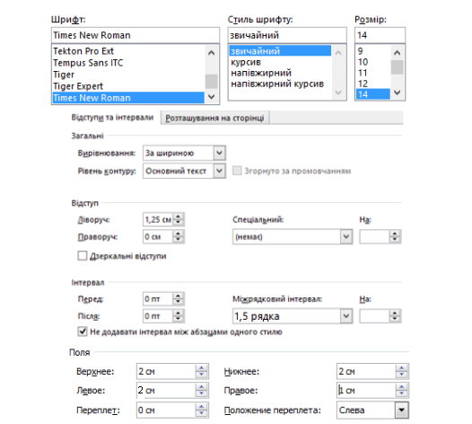
Рисунок 4.1 – Параметри основного тексту і розміри полів сторінок пояснювальної записки

4.1.8 Необхідно дотримуватись рівномірної щільності, контрастності й чіткості зображення тексту впродовж усієї пояснювальної записки. У пояснювальній записці мають бути чіткі, не розпливчасті лінії, літери, цифри та інші знаки. Всі лінії, літери, цифри і знаки повинні бути однаково чорними впродовж усієї пояснювальної записки.

4.1.9 Окремі слова, формули, знаки, які вписують у надрукований текст, мають бути чорного кольору; щільність вписаного тексту має максимально наближуватись до щільності основного зображення;
4.1.10 Помилки, описки та графічні неточності допускається виправляти підчищенням або зафарбовуванням білою фарбою і нанесенням на тому ж місці або між рядками виправленого зображення машинописним способом або від руки. Виправлене повинно бути чорного кольору.

4.1.11 Прізвища, назви установ, організацій, фірм та інші власні назви у дипломній роботі наводять мовою оригіналу. Допускається транслітерувати власні назви і наводити назви організацій у перекладі на українську мову, додаючи (при першому згадуванні) оригінальну назву.

4.1.12 Скорочення слів і словосполучень у курсовій (дипломній) роботі – відповідно до чинних стандартів з бібліотечної та видавничої справи.

4.1.13 Розділи і підрозділи повинні мати заголовки. Пункти і підпункти можуть мати заголовки.

4.1.14 Заголовки структурних елементів курсової (дипломної) роботи і заголовки розділів слід розташовувати посередині рядка і друкувати великими жирними літерами без крапки в кінці, не підкреслюючи.

4.1.15 Структурні елементи "АНОТАЦІЯ", "ЗМІСТ", "ПЕРЕЛІК УМОВНИХ ПОЗНАЧЕНЬ, СИМВОЛІВ, ОДИНИЦЬ, СКОРОЧЕНЬ І ТЕРМІНІВ", "ВСТУП", "ВИСНОВКИ", "ПЕРЕЛІК ДЖЕРЕЛ ПОСИЛАННЯ" не нумерують, а їхні назви правлять за заголовки структурних елементів.

Кожен структурний елемент та розділи текстового документа потрібно розпочинати з нового аркуша (сторінки).

4.1.16 Заголовки підрозділів, пунктів і підпунктів курсової (дипломної) роботи слід починати з абзацного відступу і друкувати маленькими літерами, крім першої великої, не підкреслюючи, без крапки в кінці. Текст підрозділів, пунктів і підпунктів дипломної роботи слід починати з абзацного відступу без інтервалів від заголовку. Приклад форматування структурних елементів на сторінці показано у додатку Л.

4.1.17 Абзацний відступ повинен бути однаковим впродовж усього тексту курсової (дипломної) роботи і дорівнювати п’яти знакам (1,27 см).

4.1.18 Якщо заголовок складається з двох і більше речень, їх розділяють крапкою. Перенесення слів у заголовку розділів не допускається.

4.1.19 Відстань між заголовком структурних елементів курсової (дипломної) роботи чи заголовком розділів і подальшим текстом має бути один порожній рядок. Відстань між основами рядків заголовку, а також між двома заголовками приймають такою, як у тексті.
Приклад.

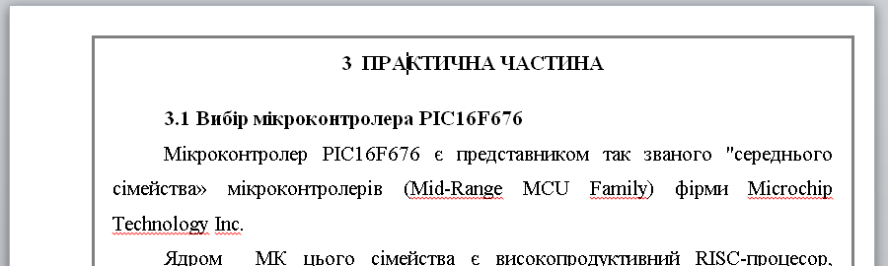

4.1.20 Не допускається розміщувати назву розділу, підрозділу, а також пункту й підпункту в нижній частині сторінки, якщо після неї розміщено тільки один рядок тексту.

4.1.21 Текст курсової (дипломної) роботи повинен бути коротким, чітким і не допускати різних тлумачень.
У курсовій (дипломній) роботі повинні застосовуватися науково-технічні терміни, позначення і визначення, встановлені відповідними стандартами, а при їх відсутності – загальноприйняті в науково-технічній літературі.
У тексті документа не допускається:
- застосовувати обороти розмовної мови, техніцизми, професіоналізми;
- застосовувати для одного і того ж поняття різні науково-технічні терміни, близькі за значенням (синоніми), а також іноземні слова і терміни за наявності рівнозначних слів і термінів в українській мові;
- застосовувати довільні словотворення;
- застосовувати скорочення слів, окрім встановлених правилами української орфографії, відповідними державними стандартами, а також в даному документі;
- скорочувати позначення одиниць фізичних величин, якщо вони вживаються без цифр, за винятком одиниць фізичних величин в головках і боках таблиць, і в розшифруваннях буквених позначень, що входять у формули і рисунки.

У тексті документа, за винятком формул, таблиць і рисунків, не допускається:
- застосовувати математичний знак мінус (-) перед негативними значеннями величин (слід писати слово "мінус");
- застосовувати знак "Ø" для позначення діаметру (слід писати слово "діаметр"). При вказівці розміру або граничних відхилень діаметру на кресленнях, поміщених в тексті документа, перед розмірним числом слід писати знак "Ø";
- застосовувати без числових значень математичні знаки, наприклад > (більше), < (менше), = (рівно), (більше або рівно), (менше або рівно), (не рівно), а також знаки № (номер), % (відсоток);
- застосовувати індекси стандартів, технічних умов і інших документів без реєстраційного номера.
Зверніть увагу на типові помилки набору символів у тексті (див. додаток М).

4.2 Нумерація сторінок пояснювальної записки курсової (дипломної) роботи
4.2.1 Сторінки записки слід нумерувати арабськими цифрами, дотримуючись наскрізної нумерації впродовж усього тексту. Номер сторінки проставляють у правому верхньому куті сторінки без крапки в кінці (окрім першого листа розділу ВСТУП з штампом). При використанні аркушів із штампами номер сторінки проставляється у відповідній графі.

Нумерацію сторінок починають рахувати з титульного аркуша, але на всіх аркушах, що передують структурному елементу ВСТУП, цифри сторінок не проставляються.

В штампі аркуша із вступом у відповідних графах ставлять порядковий номер сторінки і кількість сторінок записки в цілому.

4.2.2 Титульний лист включають до загальної нумерації сторінок пояснювальної записки. Номер сторінки на титульному листі не проставляють.

4.2.3 Лист завдання включають до загальної нумерації сторінок пояснювальної записки. Номер сторінки на листі завдання не проставляють.

4.2.4 Ілюстрації й таблиці, розмішені на окремих сторінках, включають до загальної нумерації сторінок пояснювальної записки.

4.3 Нумерація розділів, підрозділів, пунктів, підпунктів
4.3.1 Розділи, підрозділи, пункти, підпункти пояснювальної записки слід нумерувати арабськими цифрами.

4.3.2 Розділи пояснювальної записки повинні мати порядкову нумерацію в межах викладення суті курсової (дипломної) роботи і позначатися арабськими цифрами без крапки, наприклад, 1, 2, 3 і т. д.

4.3.3 Підрозділи пояснювальної записки повинні мати порядкову нумерацію в межах кожного розділу.
Номер підрозділу складається з номера розділу і порядкового номера підрозділу, відокремлених крапкою.
Після номера підрозділу крапку не ставлять, наприклад 1.1, 1.2 і т. д.

4.3.4 Пункти повинні мати порядкову нумерацію в межах кожного розділу або підрозділу.
Номер пункту складається з номера розділу і порядкового номера пункту або з номера розділу, порядкового номера підрозділу та порядкового номера пункту, відокремлених крапкою. Після номера пункту крапку не ставлять, наприклад, 1.1, 1.2, або 1.1.1, 1.1.2 і т. д.
Якщо текст поділяють тільки на пункти, їх слід нумерувати, за винятком додатків, порядковими номерами.

4.3.5 Номер підпункту складається з номера розділу, порядкового номера підрозділу, порядкового номера пункту і порядкового номера підпункту, відокремлених крапкою, наприклад, 1.1.1.1, 1.1.1.2, 1.1.1.3 і т. д.
Якщо розділ, не маючи підрозділів, поділяється на пункти і далі - на підпункти, номер підпункту складається з номера розділу, порядкового номера пункту і порядкового номера підпункту, відокремлених крапкою, наприклад, 1.1.3, 1.2.1 і т. д.
Після номера підпункту крапку не ставлять.

4.3.6 Якщо розділ або підрозділ складається з одного пункту або пункт складається з одного підпункту, його нумерують.

4.4 Ілюстрації
4.4.1 Ілюстрації (креслення, рисунки, графіки, схеми, діаграми, фотознімки) слід розміщувати у пояснювальній записці безпосередньо після тексту, де вони згадуються вперше, або на наступній сторінці. На всі ілюстрації мають бути посилання у тексті пояснювальної записки курсової (дипломної) роботи.

4.4.2 Якщо ілюстрації створені не автором курсової (дипломної) роботи, необхідно при поданні їх у пояснювальній записці дотримуватись вимог чинного законодавства про авторські права.

4.4.3 Креслення, рисунки, графіки, схеми, діаграми, розміщені у пояснювальній записці, та їх позначення мають відповідати вимогам стандартів "Единая система конструкторской документации" та "Единая система программной документации".

4.4.4 Фотознімки розміром менше за формат А4 мають бути наклеєні на аркуші білого паперу формату А4.

4.4.5 Ілюстрації повинні мати номер та назву, які розміщують під ілюстрацією по центру. За необхідності під ілюстрацією розміщують пояснювальні дані (підрисунковий текст). Назва ілюстрації відділяється від її номера знаками “пробіл – коротке тире – пробіл”.

Ілюстрація позначається словом "Рисунок", яке разом з назвою ілюстрації розміщують після пояснювальних даних, наприклад,
“Рисунок 3.1 – Схема розміщення”.

4.4.6 Ілюстрації слід нумерувати арабськими цифрами порядковою нумерацією в межах розділу, за винятком ілюстрацій, наведених у додатках.

Номер ілюстрації складається з номера розділу і порядкового номера ілюстрації, відокремлених крапкою, наприклад, рисунок 3.2 - другий рисунок третього розділу.
Приклад.

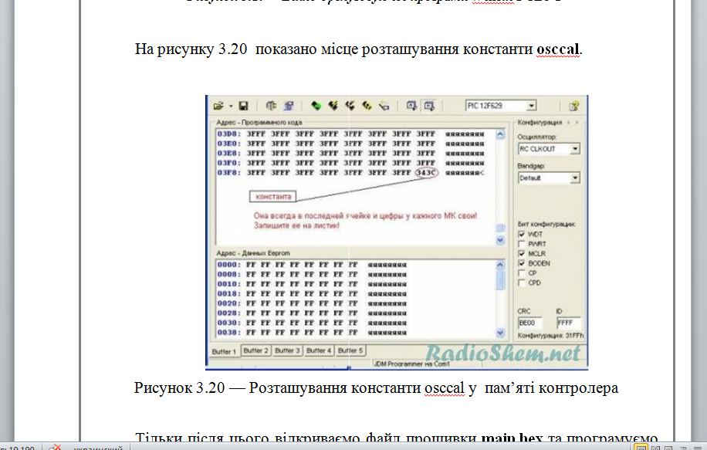

4.4.7 Якщо у пояснювальній записці вміщено тільки одну ілюстрацію, її нумерують згідно з вимогами 4.4.6.

4.4.8 Якщо ілюстрація не вміщується на одній сторінці, можна переносити її на інші сторінки, вміщуючи назву ілюстрації на першій сторінці, пояснювальні дані –- на кожній сторінці, і під ними позначають: “Рисунок 3.2, аркуш 3”.

4.4.9 Ілюстрації у тексті курсової (дипломної) роботи виділяють:
- одним порожнім рядком перед ілюстрацією;
- одним порожнім рядком після підрисункового тексту.

4.4.10 Ілюстрації, за необхідності, можуть бути перелічені в змісті з зазначенням їхніх номерів, назв і номерів сторінок, на яких вони розміщені.

4.5 Таблиці
4.5.1 Цифровий матеріал, як правило, оформлюють у вигляді таблиць відповідно до рисунка 4.2.
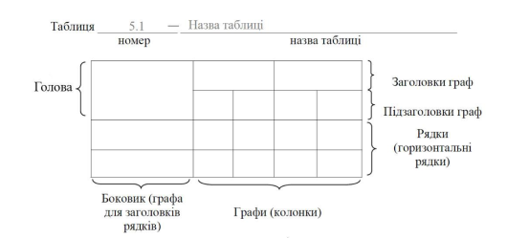
Рисунок 4.2 – Оформлення таблиці

4.5.2 Горизонтальні та вертикальні лінії, які розмежовують рядки таблиці, а також лінії зліва, справа і знизу, що обмежують таблицю, можна не проводити, якщо їхня відсутність не ускладнює користування таблицею.

4.5.3 Таблицю слід розташовувати безпосередньо після тексту, у якому вона згадується вперше, або на наступній сторінці.

На всі таблиці мають бути посилання в тексті пояснювальної записки.

4.5.4 Таблиці повинні мати номер та назву, які розміщують над таблицею з абзацного відступу.
Назва таблиці відділяється від її номера знаками “пробіл – коротке тире – пробіл”. Таблиця позначається словом “Таблиця”.

4.5.5 Таблиці слід нумерувати арабськими цифрами порядковою нумерацією в межах розділу, за винятком таблиць, що наводяться у додатках.

Номер таблиці складається з номера розділу і порядкового номера таблиці, відокремлених крапкою, наприклад, Таблиця 2.1 – перша таблиця другого розділу.

4.5.6 Якщо у пояснювальній записці одна таблиця, її нумерують згідно з вимогами 4.5.4.

4.5.7 Таблиця може мати назву, яку друкують малими літерами (крім першої великої) і вміщують над таблицею по лівому краю з абзацного відступу. Назва має бути стислою і відбивати зміст таблиці.

4.5.8 Якщо рядки або графи таблиці виходять за межі формату сторінки, таблицю поділяють на частини, розміщуючи одну частину під одною, або поруч, або переносячи частину таблиці на наступну сторінку, повторюючи в кожній частині таблиці її головки і боковик.

При поділі таблиці на частини допускається її головки або боковик заміняти відповідно номерами граф чи рядків, нумеруючи їх арабськими цифрами у першій частині таблиці.

Слово “Таблиця” вказують один раз зліва з абзацного відступу над першою частиною таблиці, над іншими частинами пишуть: “Продовження таблиці” з зазначенням номера таблиці.

Допускається повторювати заголовок таблиці на кожній сторінці, у цьому випадку підпис ‘‘Продовження таблиці’’ не вказують.

Приклади.

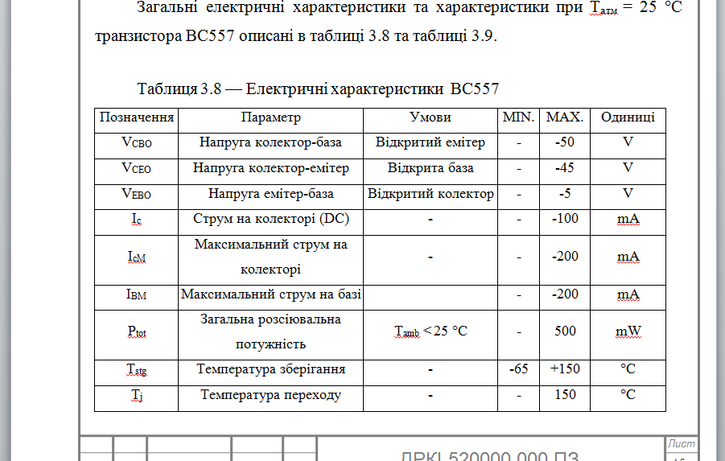

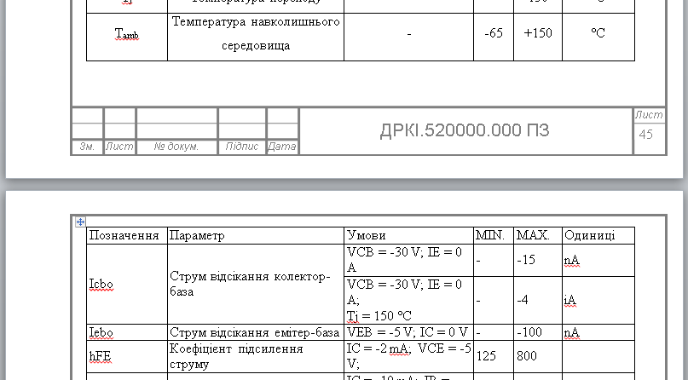

4.5.9 Заголовки граф таблиці починають з великої літери, а підзаголовки - з малої, якщо вони складають одне речення з заголовком.

4.5.10 Підзаголовки, що мають самостійне значення, пишуть з великої літери. В кінці заголовків і підзаголовків таблиць крапки не ставлять.

Заголовки і підзаголовки граф указують в однині.

4.5.11 Інші вимоги до виконання таблиць - відповідно до чинних стандартів на технічну документацію.

4.5.12 Таблиці у тексті курсової (дипломної) роботи виділяють:
- одним порожнім рядком перед назвою таблиці;
- одним порожнім рядком після таблиці.

4.5.13 Таблиці, за необхідності, можуть бути перелічені у змісті з зазначенням їхніх номерів, назв (якщо вони є) та номерів сторінок, на яких вони розміщені.

4.6 Переліки
4.6.1 Переліки, за потреби, можуть бути наведені всередині пунктів або підпунктів. Перед переліком ставлять двокрапку.

4.6.2 Перед кожною позицією переліку слід ставити малу літеру української абетки з дужкою, або, не нумеруючи - дефіс (перший рівень деталізації).

Для подальшої деталізації переліку слід використовувати арабські цифри з дужкою (другий рівень деталізації).

Приклад.
а) форма і розмір клітин;
б) живий склад клітин;
1) частини клітин;
2) неживі включення протопластів;
в) утворення тканини.

4.6.3 Переліки першого рівня деталізації друкують малими літерами з абзацного відступу, другого рівня - з відступом відносно місця розташування переліків першого рівня.

4.7 Примітки

4.7.1 Примітки вміщують у пояснювальній записці за необхідності пояснення змісту тексту, таблиці або ілюстрації.

4.7.2 Примітки розташовують безпосередньо після тексту, таблиці, ілюстрації, яких вони стосуються.

4.7.3 Одну примітку не нумерують.
Слово “Примітка” друкують з великої літери з абзацного відступу, не підкреслюють, після слова “Примітка” ставлять крапку і з великої літери в тому ж рядку подають текст примітки.

Приклад.
Примітка. ____________________________________________________
_____________________________________________________________

4.7.4 Декілька приміток нумерують послідовно арабськими цифрами з крапкою. Після слова “Примітки” ставлять двокрапку і з нового рядка з абзацу після номера примітки з великої літери подають текст примітки.
Приклад.

Примітки:
1.___________________________________________________________
2.___________________________________________________________

4.8 Виноски
4.8.1 Пояснення до окремих даних, наведених у тексті або таблицях, допускається оформляти виносками.

4.8.2 Виноски позначають надрядковими знаками у вигляді арабських цифр (порядкових номерів) з дужкою.
Нумерація виносок – окрема для кожної сторінки.

4.8.3 Знаки виноски проставляють безпосередньо після того слова, числа, символу, речення, до якого дають пояснення, та перед текстом пояснення.

Текст виноски вміщують під таблицею або в кінці сторінки й відокремлюють від таблиці або тексту лінією довжиною 30 - 40 мм, проведеною в лівій частині сторінки.

Текст виноски починають з абзацного відступу і друкують за машинописного способу виконання пояснювальної записки через один інтервал, за машинного способу – з мінімальним міжрядковим інтервалом.

Приклад.

Цитата в тексті: “Він базується на використанні інтуїтивного прогнозування за методом Дельфи*”.

Відповідне подання виноски:
____________
* У стародавньому місті Дельфи жерці змагались у пророкуванні майбутнього. Метод, який названо ім’ям цього міста, спочатку використовувався для "пророкування" часу настання події, що прогнозувалася. Він не допускає прямих контактів між експертами.

4.9 Формули та рівняння
4.9.1 Формули та рівняння розташовують безпосередньо після тексту, в якому вони згадуються, посередині сторінки.

Вище і нижче кожної формули або рівняння повинно бути залишено не менше одного вільного рядка.

4.9.2 Формули і рівняння у пояснювальній записці (за винятком формул і рівнянь, наведених у додатках) слід нумерувати порядковою нумерацією в межах розділу.
Номер формули або рівняння складається з номера розділу і порядкового номера формули або рівняння, відокремлених крапкою, наприклад, формула (1.3) – третя формула першого розділу.
Номер формули або рівняння зазначають на рівні формули або рівняння в дужках у крайньому правому положенні на рядку.

4.9.3 Пояснення значень символів і числових коефіцієнтів, що входять до формули чи рівняння, слід наводити безпосередньо під формулою у тій послідовності, в якій вони наведені у формулі чи рівнянні.

Пояснення значення кожного символу та числового коефіцієнта слід давати з нового рядка. Перший рядок пояснення починають з абзацу словом «де» без двокрапки.
Приклад.

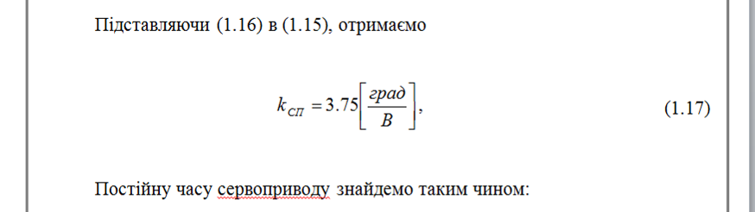

Приклад.
“Відомо, що
де M1, M2 - математичне очікування;
v1, v2 - середнє квадратичне відхилення міцності та
навантаження [23]”.

4.9.4 Переносити формули чи рівняння на наступний рядок допускається тільки на знаках виконуваних операцій, повторюючи знак операції на початку наступного рядка. Коли переносять формули чи рівняння на знакові операції множення, застосовують знак «х».

4.9.5 Якщо у пояснювальній записці тільки одна формула чи рівняння, їх нумерують згідно з вимогами 4.9.2.

4.9.6 Формули, що йдуть одна за одною й не розділені текстом, відокремлюють комою.

Приклад.
f1(x, y) = S1 і S1 <- S1 max, (1.1)

f2(x, y) - S2 і S2 <- S2 max. (1.2)

4.10 Лістинг програмного коду
У випадку наведення в тексті пояснювальної записки лістингу програмного коду, цей код повинен бути структурованим і зручним для читання,
шрифт «Courier New», розмір шрифту 12 pt, звичайний, інтервал 1.
Фон, на якому розміщуються символи коду, повинен бути білим, не повинен містити виділення частин тексту кольорами, відмінними від білого. Допускається нумерація рядків коду зліва від кожного рядка арабськими цифрами, відокремленими крапками.
Лістинг позначається словом «Лістинг____», яке разом з назвою лістингу розміщують на його початку, наприклад, «Лістинг 2.3 - Код програми» по центру сторінки і відділяють горизонтальною лінією. В кінці лістингу після останнього рядка коду додається горизонтальна лінія, на рядок нижче напис «кінець лістингу» і його номер.
Лістинг слід розташовувати безпосередньо після тексту, у якому він згадується вперше, або на наступній сторінці. На всі лістинги мають бути посилання в тексті пояснювальної записки; наприклад, в лістингу 3.1 наведено; код
програми (ліст. 3.2).
Фрагменти коду, що перевищують за обсягом 1 сторінку доцільно виносити в додатки.
Приклад.

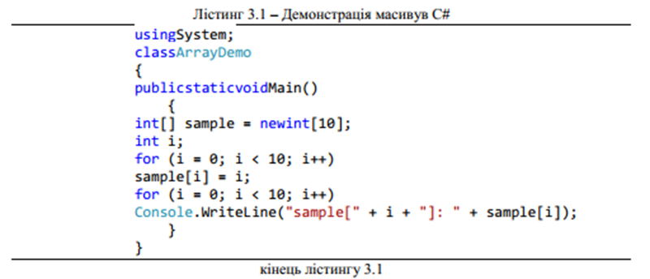

4.11 Посилання
4.10.1 Посилання в тексті пояснювальної записки на джерела слід зазначати порядковим номером за переліком посилань, виділеним двома квадратними дужками, наприклад, «у роботах [1 - 7] ... ».

Допускається наводити посилання на джерела у виносках, при цьому оформлення посилання має відповідати його бібліографічному опису за переліком посилань із зазначенням номера.

Приклад.
Цитата в тексті: «... у загальному обсязі робочого часу частка інформаційної роботи перевищує 70 % [6]*».

Відповідний опис у переліку посилань:
6. Автоматизація робіт в установах // ТІІЕР. - N 4. – М : Мир, 1983.
- С. 66 - 76.

Відповідне подання виноски:
____________
* [6] Автоматизація робіт в установах // ТІІЕР. - N 4. – М : Мир. 1983.
- С. 66 - 76.

4.10.2 При посиланнях на розділи, підрозділи, пункти, підпункти, ілюстрації, таблиці, формули, рівняння, додатки зазначають їх номери.

При посиланнях слід писати: «... у розділі 4 ...», «... дивись 2.1 ...»,
«... за 3.3.4 ...», «... відповідно до 2.3.4.1 ...», «... на рис. 1.3 ...», або
«... на рисунку 1.3 ...», «... у таблиці 3.2 ...», «... (див. 3.2) ...», «... за формулою (3.1) ...», «... у рівняннях (1.23) - (1.-25) ...», «... у додатку Б ...».

4.12 Оформлення додатків
Додатки слід оформлювати як продовження записки, на її наступних сторінках розташовуючи у порядку появи посилань на них у тексті.

Безпосередньо перед додатками вміщують аркуш, на якому посередині пишуть (друкують) слово “ДОДАТОК” (“ДОДАТКИ”), праворуч у верхньому куті проставляють порядковий номер сторінки.

Кожний додаток (якщо їх кілька) починають з нової сторінки. Додаток повинен мати заголовок, написаний (надрукований) вгорі малими літерами (крім першої великої) симетрично відносно тексту сторінки. Посередині рядка над заголовком малими літерами з першої великої повинно бути надруковано слово “Додаток _____” і велика літера, що його позначає.

Додатки слід позначати послідовно літерами української абетки, за винятком літер “Г, Є, З, І, Ї, Й, О, Ч, Ь” наприклад: додаток А, додаток Б і т.д. Один додаток позначається як додаток А.

Додатки повинні мати спільну з рештою записки наскрізну нумерацію сторінок.

Ілюстрації, таблиці, формули та рівняння, що є у тексті додатку, слід нумерувати в межах кожного додатку, наприклад: рисунок Б.3 – третій рисунок додатку Б; таблиця А.2 – друга таблиця додатку А; формула (А.1) – перша формула додатку А.

Якщо у додатку одна ілюстрація, одна таблиця, одна формула чи одне рівняння, їх також нумерують, наприклад: рисунок А.1, таблиця А.1, формула (В.1).

ПЕРЕЛІК ДЖЕРЕЛ ПОСИЛАННЯ

- Положення про організацію навчального процесу у вищих навчальних закладах. Затверджено наказом Міністерства освіти України
від 2 червня 1993 р. N 161.
- Проект стандарту вищої освіти. Освітньо-кваліфікаційна характеристика бакалавра напряму підготовки 0915 «Комп’ютерна інженерія». Міністерство освіти і науки України. Київ 2003.
- Проект галузевого стандарту вищої освіти. Освітньо-професійна програма підготовки бакалавра напряму підготовки 0915 «Комп’ютерна інженерія». Міністерство освіти і науки України. Київ. 2003.
- ПОЛОЖЕННЯ про організацію навчального процесу у ТК Луцького НТУ. Луцьк 2008.
- ДСТУ 3008:2015 “Документація. Звіти у сфері науки і техніки. Структура і правила оформлення” та інших нормативних документів.
- ДСТУ ГОСТ 2.001:2006 Єдина система конструкторської документації. Загальні положення (ГОСТ 2.001-93, ІDT)
- ГОСТ 2.105-95 Единая система конструкторской документации. Общие требования к текстовым документам .
- ГОСТ 2.106-96 Единая система конструкторской документации. Текстовые документы.
- ДСТУ ГОСТ 2.104:2006 Єдина система конструкторської документації. Основні написи (ГОСТ 2.104-2006, IDT)
- ГОСТ 2.201-80 Единая система конструкторской документации. Обозначение изделий и конструкторских документов.
- Методичні вказівки до виконання та захисту випускних кваліфікаційних робіт бакалавра для студентів денної і заочної форм навчання спеціальності 6.05010201 «Комп’ютерна інженерія» Черкаського державного технологічного університету. Черкаси. - 2012.

ДОДАТКИ

Додаток А
Форма заголовної сторінки структурного елемента ВСТУП
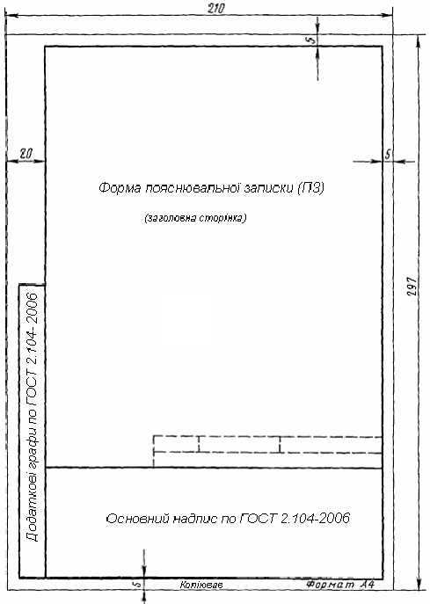

Додаток Б

МІНІСТЕРСТВО ОСВІТИ І НАУКИ УКРАЇНИ
ТЕХНІЧНИЙ КОЛЕДЖ

ЛУЦЬКОГО НАЦІОНАЛЬНОГО ТЕХНІЧНОГО УНІВЕРСИТЕТУ

Випускаюча циклова комісія «Комп’ютерна інженерія»

ЗАТВЕРДЖУЮ
Заступник директора з НР
_____________ Т.П. Радіщук
„____” _____________2020 р.

Пояснювальна записка
до дипломної роботи
молодшого спеціаліста
на тему: Налаштування доменного імені

Виконав: студент 4 курсу, групи 41-КІ
спеціальності: 123 Комп’ютерна інженерія

Зомбер Володимир Вікторович

Керівник Герасимчук О.О.

Рецензент

Луцьк – 2020

Додаток В
МІНІСТЕРСТВО ОСВІТИ І НАУКИ УКРАЇНИ
ТЕХНІЧНИЙ КОЛЕДЖ
ЛУЦЬКОГО НАЦІОНАЛЬНОГО ТЕХНІЧНОГО УНІВЕРСИТЕТУ
Випускаюча циклова комісія «Комп’ютерна інженерія»

Пояснювальна записка
до курсової роботи
з дисципліни “Технічне обслуговування ЕОМ”
на тему: Технічне обслуговування та ремонт лазерних принтерів

Виконав: студент 4 курсу, групи 41-КСМ
спеціальності: 5.05010201 Обслуговування комп’ютерних систем і мереж
Зомбер Володимир Вікторович
Керівник Багнюк Н. В.
Оцінка ___________________

Члени комісії: ___________ _____________________
(підпис) (Прізвище та ініціали)
___________ _____________________
(підпис) (Прізвище та ініціали)
___________ _____________________
(підпис) (Прізвище та ініціали)

Луцьк – 2020

Додаток Г
Технічний коледж
Луцького національного технічного університету

Циклова комісія Комп’ютерна інженерія
Освітньо-кваліфікаційний рівень Молодший спеціаліст
Спеціальність 123 Комп’ютерна інженерія

ЗАВДАННЯ
НА ДИПЛОМНУ РОБОТУ СТУДЕНТУ

Петруку Андрію Вікторовичу

- Тема роботи: Вольтметр на базі мікроконтролера PIC16F676
керівник роботи к.т.н., доцент Герасимчук О. О.
затверджені розпорядженням по коледжу від „ 23 ” квітня 2020р. № 02-10.2.6-01
2. Строк подання студентом завершеної роботи 08. 06.2020р.
3. Вихідні дані до роботи: мікроконтролер - РІС16F676, напруга живлення – 5В., вид вимірюваної напруги – постійна, межі вимірювання – 0-30 В., тип дисплея – семисегментні індикатори LED, кількість знаків індикації – три, режим аналого-цифрового перетворення – 12 біт, точність вимірювання – один знак після коми

4. Зміст розрахунково-пояснювальної записки (перелік питань, які необхідно опрацювати)
Вступ
Цифрові вимірювальні прилади, загальна характеристика, ціна поділки шкали
Методи вимірювання напруги
Процедура аналого-цифрового перетворення
Схема та опис складових частин вольтметра
Програмна реалізація вольтметра
Економічний розрахунок
_____________________________________________________________________________
____________________________________________________________________ _
5. Перелік графічного матеріалу (з точною вказівкою обов’язкових креслень)
Презентація____________________________________________________________ __

6. Консультанти по роботі із зазначенням розділів, що їх стосуються.
Розділ | Консультант | Підпис, дата
Розділ | Консультант | Завдання  видав | Завдання прийняв
Економічна частина | Буснюк С.В.
Нормоконтроль | Великий О.А.

7. Дата видачі завдання 28.01.2020р. .

КАЛЕНДАРНИЙ ПЛАН

№  п/п | Назви етапів дипломної  роботи | Термін виконання етапів роботи | Примітки
1. | Ознайомлення з об’єктом та предметом дослідження | 28.01.2020 р.
2. | Опрацювання літературних джерел і складання плану | 04.04.2018 р.
3. | Огляд та аналіз інженерних рішень. | 10.04.2018 р.
4. | Розробка технологічного процесу. | 17.04.2018 р.
5. | Виконання теоретичної частини | 23.04.2018 р.
6. | Виконання практичної частини. | 10.05.2018 р.
7. | Тестування та апробація розробки | 21.05.2018 р.
8. | Економічний розрахунок | 26.05.2018 р.
9. | Оформлення пояснювальної записки | 30.05.2018 р.
10. | Оформлення візуального супроводу | 10.05.2018 р.
12. | Представлення роботи до захисту | 08.06.2020 р.
13.
14.
15.
16.

Студент-дипломник ________________ Петрук А.В. .
(підпис) (прізвище та ініціали)

Керівник роботи ________________ Герасимчук О.О. .
(підпис) (прізвище та ініціали)

Додаток Д
Технічний коледж
Луцького національного технічного університету

Циклова комісія «Комп’ютерна інженерія»
Освітньо-кваліфікаційний рівень Молодший спеціаліст
Спеціальність 123 Комп’ютерна інженерія
Курс 3 група 31-КІ семестр 6

ЗАВДАННЯ
НА КУРСОВУ РОБОТУ СТУДЕНТУ
Петруку Андрію Вікторовичу

1. Тема роботи: Вольтметр на базі мікроконтролера PIC16F676
2. Строк подання студентом завершеної роботи 15.05.2020 р.
3. Вихідні дані до роботи: мікроконтролер - РІС16F676, напруга живлення – 5В., вид вимірюваної напруги – постійна, межі вимірювання – 0-30 В., тип дисплея – семисегментні індикатори LED, кількість знаків індикації – три, режим аналого-цифрового перетворення – 12 біт, точність вимірювання – один знак після коми

4. Зміст розрахунково-пояснювальної записки (перелік питань, які необхідно опрацювати)
Вступ
Цифрові вимірювальні прилади, загальна характеристика, ціна поділки шкали
Методи вимірювання напруги
Процедура аналого-цифрового перетворення
Схема та опис складових частин вольтметра
Програмна реалізація вольтметра
Висновки
_____________________________________________________________________________
5. Перелік графічного матеріалу (з точною вказівкою обов’язкових креслень)
Презентація____________________________________________________________ __

6. Дата видачі завдання 2 лютого 2020 року

Керівник роботи _____________________
(підпис)

Завдання прийняв до виконання _____________________
(підпис студента)
КАЛЕНДАРНИЙ ПЛАН

№  п/п | Назви етапів курсової  роботи | Термін виконання етапів роботи | Примітки
1. | Ознайомлення з об’єктом та предметом дослідження | 02.02.2020 р.
2. | Опрацювання літературних джерел і складання плану | 14.02.2020 р.
3. | Огляд та аналіз інженерних рішень. | 10.03.2020 р.
4. | Розробка технологічного процесу. | 17.03.2020 р.
5. | Виконання теоретичної частини | 23.03.2020 р.
6. | Виконання практичної частини. | 30.03.2020 р.
7. | Тестування та апробація розробки | 07.04.2020 р.
8. | Оформлення пояснювальної записки | 15.04.2020 р.
9. | Оформлення візуального супроводу | 03.05.2020 р.
10. | Представлення роботи до захисту | 10.05.2020 р.
12.
13.
14.
15.
16.

Студент ________________ Петрук А.В. .
(підпис) (прізвище та ініціали)

Керівник роботи ________________ Придюк В.М. .
(підпис) (прізвище та ініціали)

Додаток Е

АНОТАЦІЯ

Дипломна робота молодшого спеціаліста складається з: 75 сторінок,
15 рисунків, 2 таблиць, 2 додатків, 38 джерел посилання.
У дипломній роботі подається характеристика різних безпровідних технологій, розглядаються принципи побудови GSM-мережі в системах охорони, розкривається суть GSM з іншими безпровідними технологіями.
Описуються методи кількох основних безпровідних систем охорони, аналізується їх доцільність використання в різних системах охорони. Особливе місце приділяється питанням шифрування, перешкодостійкості і перешкодозахисту в GSM-мережах.
Розглядаються фактори і рекомендації використання GSM-мереж в системах охорони. Окреслені шляхи розвитку мереж GSM.
Робота завершується одним із можливих варіантів розрахунку зони покриття окремо узятої базової станції.
GSM, ТОПОЛОГІЯ, МАРКЕРНЕ КІЛЬЦЕ, ПЕРЕВАНТАЖЕННЯ КОНФЛІКТ, КОЛІЗІЯ, ОБЛАСТЬ КОЛІЗІЙ, ЗАГАСАННЯ СИГНАЛУ, ВИТА ПАРА, ДІАМЕТР МЕРЕЖІ.

Додаток Ж

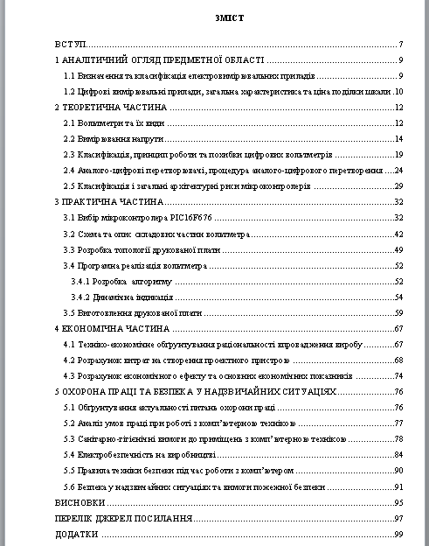

Додаток К
Приклади оформлення бібліографічного опису за ДСТУ 8302:2015

Характеристика джерела | Приклад оформлення
Книги:  Один автор | - Бичківський О. О. Міжнародне приватне право : конспект лекцій. Запоріжжя : ЗНУ, 2015. 82 с.  - Бондаренко В. Г. Немеркнуча слава новітніх запорожців: історія Українського Вільного козацтва на Запоріжжі (1917-1920 рр.). Запоріжжя, 2017. 113 с.  - Бондаренко В. Г. Український вільнокозацький рух в Україні та на еміграції (1919-1993 рр.) : монографія. Запоріжжя : ЗНУ, 2016. 600 с.  - Вагіна О. М. Політична етика : навч.-метод. посіб. Запоріжжя : ЗНУ, 2017. 102 с.  - Верлос Н. В. Конституційне право зарубіжних країн : курс лекцій. Запоріжжя : ЗНУ, 2017. 145 с.
Два автори | - Аванесова Н. Е., Марченко О. В. Стратегічне управління підприємством та сучасним містом: теоретико-методичні засади : монографія. Харків : Щедра садиба плюс, 2015. 196 с.  - Батракова Т. І., Калюжна Ю. В. Банківські операції : навч. посіб. Запоріжжя : ЗНУ, 2017. 130 с.  - Білобровко Т. І., Кожуховська Л. П. Філософія науки й управління освітою : навч.-метод. посіб. Переяслав-Хмельницький, 2015. 166 с.  - Гура О. І., Гура Т. Є. Психологія управління соціальною організацією : навч. посіб. 2-ге вид., доп. Херсон : ОЛДІ-ПЛЮС, 2015. 212 с.
Три автори | - Аніловська Г. Я., Марушко Н. С., Стоколоса Т. М. Інформаційні системи і технології у фінансах : навч. посіб. Львів : Магнолія 2006, 2015. 312 с.  - Городовенко В. В., Макаренков О. Л., Сантос М. М. О. Судові та правоохоронні органи України : навч. посіб. Запоріжжя : ЗНУ, 2016.  206 с.  - Кузнєцов М. А., Фоменко К. І., Кузнецов О. І. Психічні стани студентів у процесі навчально-пізнавальної діяльності : монографія. Харків : ХНПУ, 2015. 338 с
Чотири і  більше авторів | - Науково-практичний коментар Кримінального кодексу України : станом на 10 жовт. 2016 р. / К. І. Бєліков та ін. ; за заг. ред. О. М. Литвинова. Київ : ЦУЛ, 2016. 528 с.  - Операційне числення : навч. посіб. / С. М. Гребенюк та ін. Запоріжжя : ЗНУ, 2015. 88 с.  - Основи охорони праці : підручник / О. І. Запорожець та ін. 2-ге вид. Київ : ЦУЛ, 2016. 264 с.  - Клименко М. І., Панасенко Є. В., Стреляєв Ю. М., Ткаченко І. Г. Варіаційне числення та методи оптимізації : навч. посіб. Запоріжжя : ЗНУ, 2015. 84 с.
Автор(и) та  редактор(и)/  упорядники | - Березенко В. В. PR як сфера наукового знання : монографія / за заг. наук. ред. В. М. Манакіна. Запоріжжя : ЗНУ, 2015. 362 с.  - Бутко М. П., Неживенко А. П., Пепа Т. В. Економічна психологія : навч. посіб. / за ред. М. П. Бутко. Київ : ЦУЛ, 2016. 232 с.  - Дахно І. І., Алієва-Барановська В.М. Право інтелектуальної власності : навч. посіб. / за ред. І. І. Дахна. Київ : ЦУЛ, 2015. 560 с.
Без автора | - 25 років економічному факультету: історія та сьогодення (1991-2016) : ювіл. вип. / під заг. ред. А. В. Череп. Запоріжжя : ЗНУ, 2016. 330 с.  - Криміналістика : конспект лекцій / за заг. ред. В. І. Галана ; уклад. Ж. В. Удовенко. Київ : ЦУЛ, 2016. 320 с.  - Миротворення в умовах гібридної війни в Україні : монографія / за ред. М. А. Лепського. Запоріжжя : КСК-Альянс, 2017. 172 с.  - Міжнародні економічні відносини : навч. посіб. / за ред.: С. О. Якубовського, Ю. О. Ніколаєва. Одеса : ОНУ, 2015. 306 с.  - Науково-практичний коментар Бюджетного кодексу України / за заг. ред. Т. А. Латковської. Київ : ЦУЛ, 2017. 176 с.  - Службове право: витоки, сучасність та перспективи розвитку / за ред.: Т. О. Коломоєць, В. К. Колпакова. Запоріжжя, 2017. 328 с.  - Сучасне суспільство: філософсько-правове дослідження актуальних проблем : монографія / за ред. О. Г. Данильяна. Харків : Право, 2016. 488 с.  - Адміністративно-правова освіта у персоналіях : довід. / за заг. ред.: Т. О. Коломоєць, В. К. Колпакова. Київ : Ін Юре, 2015. 352 с.
Багатотомні видання | - Енциклопедія Сучасної України / редкол.: І. М. Дзюба та ін. Київ : САМ, 2016. Т. 17. 712 с.  - Лодий П. Д. Сочинения : в 2 т. / ред. изд.: Н. Г. Мозговая, А. Г. Волков ; авт. вступ. ст. А. В. Синицына. Киев ; Мелитополь : НПУ им. М. Драгоманова ; МГПУ им. Б. Хмельницкого, 2015. Т. 1. 306 с.  - Новицкий О. М. Сочинения : в 4 т. / ред. изд.: Н. Г. Мозговая, А. Г. Волков ; авт. вступ. ст. Н. Г. Мозговая. Киев ; Мелитополь: НПУ им. М. Драгоманова ; МГПУ им. Б. Хмельницкого, 2017. Т. 1. 382 с.  - Кучерявенко Н. П. Курс налогового права : в 6 т. Харьков : Право, 2007. Т. 4 : Особенная часть. Косвенные налоги. 536 с.
Законодавчі та нормативні документи | - Конституція України : офіц. текст. Київ : КМ, 2013. 96 с.  - Про освіту : Закон України від 05.09.2017 р. № 2145-VIII. Голос України. 2017. 27 верес. (№ 178-179). C. 10–22.  - Про вищу освіту : Закон України від 01.07.2014 р. № 1556-VII. Дата оновлення: 28.09.2017. URL: http://zakon2.rada.gov.ua/laws/show/1556-18 (дата звернення: 15.11.2017).  - Деякі питання стипендіального забезпечення : Постанова Кабінету Міністрів України від 28.12.2016 р. № 1050. Офіційний вісник України. 2017. № 4. С. 530–543.  - Про затвердження Вимог до оформлення дисертації : наказ Міністерства освіти і науки від 12.01.2017 р. № 40. Офіційний вісник України. 2017. № 20. С. 136–141
Патенти | - Люмінісцентний матеріал: пат. 25742 Україна: МПК6 С09К11/00, G01Т1/28, G21НЗ/00. № 200701472; заявл. 12.02.07; опубл. 27.08.07, Бюл. № 13. 4 с.  - Спосіб лікування синдрому дефіциту уваги та гіперактивності у дітей: пат. 76509 Україна. № 2004042416; заявл. 01.04.2004; опубл. 01.08.2006, Бюл. № 8 (кн. 1). 120 с.
Стандарти | - ДСТУ 7152:2010. Видання. Оформлення публікацій у журналах і збірниках. [Чинний від 2010-02-18]. Вид. офіц. Київ, 2010. 16 с. (Інформація та документація).  - ДСТУ ISO 6107-1:2004. Якість води. Словник термінів. Частина 1 (ISO 6107-1:1996, IDТ). [Чинний від 2005-04-01]. Вид. офіц. Київ : Держспоживстандарт України, 2006. 181 с.  - ДСТУ 3582:2013. Бібліографічний опис. Скорочення слів і словосполучень українською мовою. Загальні вимоги та правила(ISO 4:1984, NEQ; ISO 832:1994, NEQ). [На заміну ДСТУ3582-97; чинний від 2013-08-22]. Вид. офіц. Київ : Мінекономрозвитку України, 2014. 15 с. (Інформація та документація).
Каталоги | - Горницкая И. П. Каталог растений для работ по фитодизайну / Донец. ботан. сад НАН Украины. Донецк : Лебедь, 2005. 228 с.  - Історико-правова спадщина України : кат. вист. / Харків. держ. наук. б-ка ім. В. Г. Короленка; уклад.: Л. І. Романова, О. В. Земляніщина. Харків, 1996. 64 с.  - Пам’ятки історії та мистецтва Львівської області : кат.-довід. / авт.-упоряд.: М. Зобків та ін. ; Упр. культури Львів. облдержадмін., Львів. іст. музей. Львів : Новий час, 2003. 160 с.
Бібліографічні покажчики | - Боротьба з корупцією: нагальна проблема сучасності : бібліогр. покажч. Вип. 2 / уклад.: О. В. Левчук, відп. за вип. Н. М. Чала ; Запорізький національний університет. Запоріжжя : ЗНУ, 2017. 60 с.  - Микола Лукаш : біобібліогр. покажч. / уклад. В. Савчин. Львів : Вид. центр ЛНУ ім. І. Франка, 2003. 356 с. (Українська біобібліографія ; ч. 10).  - Чернівецький національний університет імені Юрія Федьковича в незалежній Україні : бібліогр. покажч. / уклад.: Н. М. Загородна та ін.; наук. ред. Т. В. Марусик; відп. за вип. М. Б. Зушман. Чернівці : Чернівецький національний університет, 2015. 512 с. (До 140-річчя від дня заснування).  - Лисодєд О. В. Бібліографічний довідник з кримінології (1992-2002) / ред. О. Г. Кальман. Харків : Одісей, 2003. 128 с.  - Яценко О. М., Любовець Н. І. Українські персональні бібліографічні покажчики (1856-2013). Київ : Національна бібліотека України ім. В. І. Вернадського, 2015. 472 с. (Джерела української біографістики ; вип. 3).
ЧАСТИНА ВИДАННЯ: МАТЕРІАЛІВ КОНФЕРЕНЦІЙ (ТЕЗИ, ДОПОВІДІ) | - Антонович М. Жертви геноцидів першої половини ХХ століття: порівняльно-правовий аналіз. Голодомор 1932-1933 років: втрати української нації : матеріали міжнар. наук.-практ. конф., м. Київ, 4 жовт. 2016 р. Київ, 2017. С. 133–136.  - Анциперова І. І. Історико-правовий аспект акту про бюджет. Дослідження проблем права в Україні очима молодих вчених : тези доп. всеукр. наук.-практ. конф. (м. Запоріжжя, 24 квіт. 2014 р.). Запоріжжя, 2014. С. 134–137.  - Микитів Г. В., Кондратенко Ю. Позатекстові елементи як засіб формування медіакультури читачів науково-популярних журналів. Актуальні проблеми медіаосвіти в Україні та світі : зб. тез доп. міжнар. наук.-практ. конф., м. Запоріжжя, 3-4 берез. 2016 р. Запоріжжя, 2016. С. 50–53.
ЧАСТИНА ВИДАННЯ: ДОВІДКОВОГО ВИДАННЯ | - Кучеренко І. М. Право державної власності. Великий енциклопедичний юридичний словник / ред. Ю. С. Шемшученко. Київ, 2007. С. 673.  - Пирожкова Ю. В. Благодійна організація. Адміністративне право України : словник термінів / за ред.: Т. О. Коломоєць, В. К. Колпакова. Київ, 2014. С. 54–55.  - Сірий М. І. Судова влада. Юридична енциклопедія. Київ, 2003. Т. 5. С. 699.
ЧАСТИНА ВИДАННЯ: ПЕРІОДИЧНОГО ВИДАННЯ (ЖУРНАЛУ, ГАЗЕТИ) | - Кулініч О. О. Право на освіту в системі конституційних прав людини і громадянина та його гарантії. Часопис Київського університету права. 2007. № 4. С. 88–92.  - Коломоєць Т., Колпаков В. Сучасна парадигма адміністративного права: ґенеза і поняття. Право України. 2017. № 5. С. 71–79.  - Коваль Л. Плюси і мінуси дистанційної роботи. Урядовий кур'єр. 2017. 1 листоп. (№ 205). С. 5.  - Біленчук П., Обіход Т. Небезпеки ядерної злочинності: аналіз вітчизняного і міжнародного законодавства. Юридичний вісник України. 2017. 20-26 жовт. (№ 42). С. 14–15.  - Bletskan D. I., Glukhov K. E., Frolova V. V. Electronic structure of 2H-SnSe2: ab initio modeling and comparison with experiment. Semiconductor Physics Quantum Electronics & Optoelectronics. 2016. Vol. 19, No 1. P. 98–108.
Електронні ресурси | - Влада очима історії : фотовиставка. URL: http://www.kmu.gov.ua/control/uk/photogallery/gallery?galleryId=15725757& (дата звернення: 15.11.2017).  - Шарая А. А. Принципи державної служби за законодавством України. Юридичний науковий електронний журнал. 2017. № 5. С. 115–118. URL: http://lsej.org.ua/5_2017/32.pdf.  - Ганзенко О. О. Основні напрями подолання правового нігілізму в Україні. Вісник Запорізького національного університету. Юридичні науки. Запоріжжя, 2015. № 3. – С. 20–27. – URL: http://ebooks.znu.edu.ua/files/Fakhovivydannya/vznu/juridichni/ VestUr2015v3/5.pdf. (дата звернення: 15.11.2017).  - Яцків Я. С., Маліцький Б. А., Бублик С. Г. Трансформація наукової системи України протягом 90-х років ХХ століття: період переходу до ринку. Наука та інновації. 2016. Т. 12, № 6. С. 6–14. DOI: https://doi.org/10.15407/scin12.06.006.

Додаток Л

1 ТЕОРЕТИЧНА ЧАСТИНА

1.1 Актуальність теми та предметна область. Аналіз сучасного стану проблеми
1.1.2 Заголовок пункту (підпункту)
Lorcm Ipsum – це текст-«риба», що використовується в друкарстві та дизайні. «Риба» не тільки успішно пережила п'ять століть, але й прижилася в електронному верстуванні, залишаючись по суті незмінною (рис. 1.1).

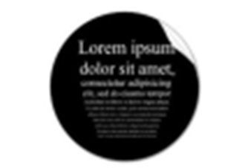
Рисунок 1.1 – Текст риба

Вона популяризувалась в 60-их роках минулого сторіччя і вдруге - нещодавно завдяки програмам комп'ютерного верстування на кшталт Aldus Pagemaker (табл. 1.1).

Таблиця 1.1 – Представлення результатів тестування
№  п/п | Назва гарнітури | Опис
1 | Aldus Pagemaker | Широко використовується в друкарстві

На відміну від поширеної думки Lorein ipsum не є випадковим набором літер.

Додаток М
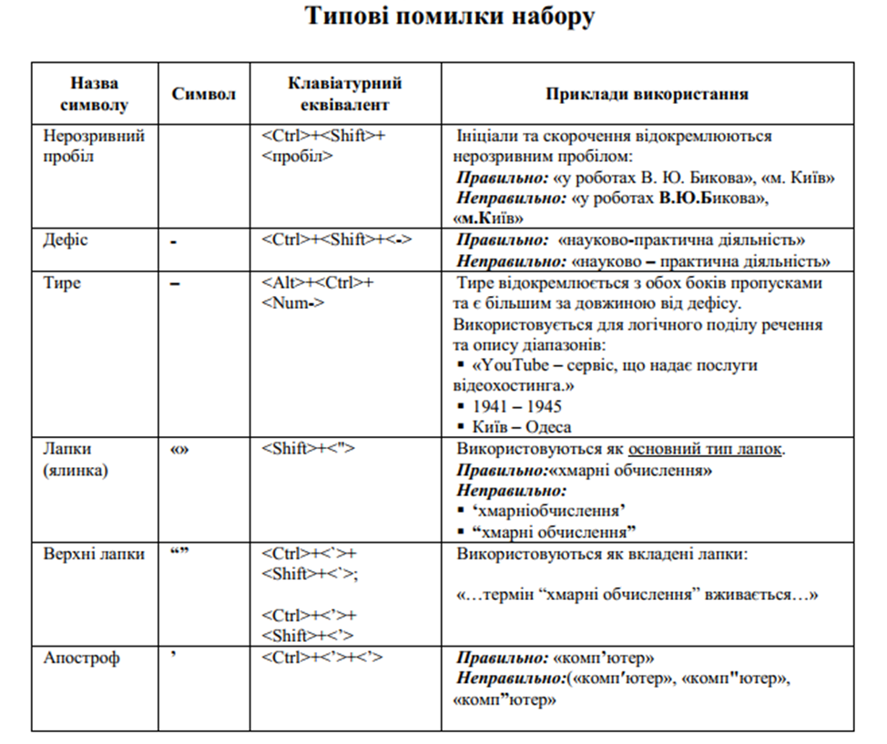

M 54 Методичні вказівки до оформлення навчальних робіт молодшого спеціаліста для студентів усіх спеціальностей денної і заочної форм навчання / П. Б. Вовк, В. М. Придюк, Т. П. Радіщук.
– Луцьк: ТК Луцького НТУ, 2018. – 52 с.

Видання містить вимоги до структури, комплектації та оформлення пояснювальної записки курсової чи дипломної роботи молодшого спеціаліста з урахуванням національного стандарту ДСТУ 3008:2015 “Документація. Звіти у сфері науки і техніки. Структура і правила оформлення”.
Методичні вказівки призначені для студентів усіх спеціальностей денної і заочної форм навчання Технічного коледжу Луцького НТУ.

Комп’ютерний набір
і верстка: Петро Богданович Вовк

Підписано до друку
Форма 60х84/16. папір овс. Гарн. Таймс. Ум. друк. арк. ____. Обл. - вид. арк. ___. Тираж ____ прим. Зам. _____

Інформаційно-видавничий відділ
Луцького національного технічного університету
43018, м. Луцьк, вул. Львівська, 75
Друк – ІВВ Луцького НТУ

